OPIS PRZEDMIOTU ZAMÓWIENIA – zadanie nr 12

Dostawa i montaż mebli do holu głównego WIPiTM
Wymiary | Poglądowe zdjęcie
Biurko - sztuk 8  (szer./głęb./wys.)  1650 mm x 600mm x 760 mm gr 36mm  z tolerancją ± 5 mm  Kolor: Dąb jasny  • materiał - boki widoczne płyta laminowana drewnopodobna  • transport i montaż mebli  •gwarancja – min. 24 m-ce | 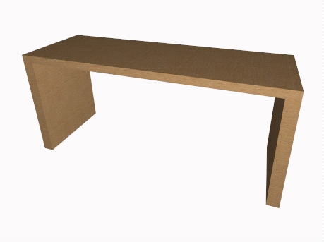
Siedzisko Podwójne  Sztuk 2  (szer./głęb./wys.)  Kolor: Dąb jasny  1500 mm x 5500 mm x 8500 mm  z tolerancją ± 5 mm  •Elementy widoczne płyta laminowana  •Siedzisko – poducha  •Wysokość siedziska 4500 mm  •Transport i montaż  •gwarancja – min. 24 m-ce | 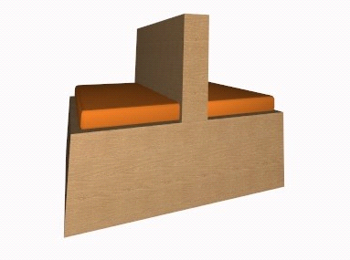
Siedzisko Pojedyncze  Sztuk 4  (szer./głęb./wys.)  1500 mm x 6000 mm x 8500 mm  z tolerancją ± 5 mm  Kolor: Dąb jasny  •Elementy widoczne płyta laminowana  •Siedzisko – poducha z gąbki kolorystyka do wyboru przez Zamawiającego po przedstawieniu min. 5 kolorów (odcień pomarańczowy) do wyboru przed przystąpieniem do realizacji  •Wysokość siedziska 4500 mm  •transport i montaż mebli  •gwarancja – min. 24 m-ce | 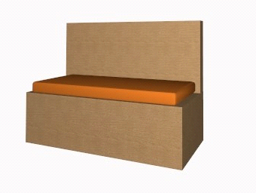
Kanapa 3 osobowa z oparciem i podłokietnikiem - sztuk 4  (szer./głęb./wys.)  2500mm x 950mm x 800 mm  z tolerancją ± 5 mm  • kanapa w całości tapicerowana, z oparciem zintegrowanym z siedziskiem o wzmocnionej wytrzymałości, na nóżkach drewnianych w kolorze czarnym o wysokości 50 mm  • Stelaż wykonany z płyty wiórowej i litego drewna  •Siedzisko i oparcie: bonel z pianki N-4060, sprężyny faliste  •tapicerka eko-skóra kolorystyka do wyboru przez Zamawiającego po przedstawieniu min. 5 kolorów (odcień pomarańczowy) do wyboru przed przystąpieniem do realizacji  • transport i montaż mebli  • gwarancja – min. 24 m-ce | 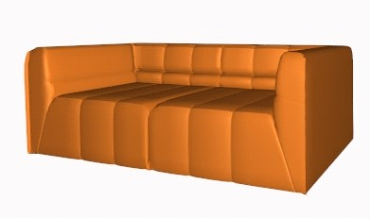
Stół loża sztuk  Sztuk 4  (szer./głęb./wys.)  1400mm x 600mm x 750 mm  z tolerancją ± 5 mm  Kolor: Dąb jasny  • blat płyta gr 38.mm  • stopa płyta laminowana czarna  • podstawa blacha gr 6mm, lakierowana proszkowo kolor czarny  • transport i montaż mebli  •gwarancja – min. 24 m-ce | 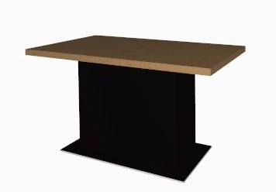
Stolik kawowy  sztuk 4  (szer./głęb./wys.)  1000mm x 600mm x 460 mm  z tolerancją ± 5 mm  Kolor: Dąb jasny  • blat płyta gr 38.mm  • stelaż spawany lakierowany proszkowo  • transport i montaż mebli  •gwarancja – min. 24 m-ce | 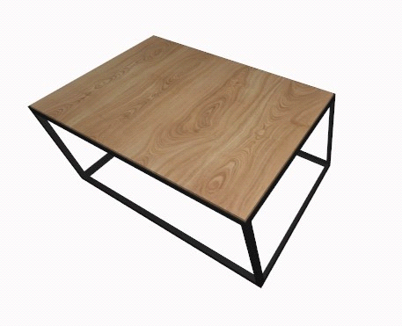
Stolik śniadaniowy okrągły -  sztuk 3  (szer./głęb./wys.)  800 mm x 800 mm x 750 mm, średnica 1200 mm  z tolerancją ± 5 mm  Kolor: Dąb jasny  • blat wykonany z płyty MDF z matowym wykończeniem  • wykończenie nogi drewniane czarne, wzmocnione stalowym stelażem  • transport i montaż mebli  •gwarancja – min. 24 m-ce | 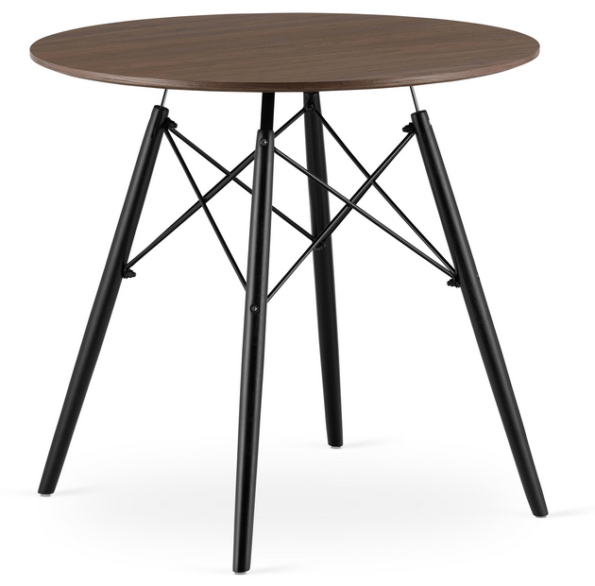
Krzesło sztuk 17  (szer./głęb./wys.)  490 mm x 520 mm x 820 mm  z tolerancją ± 5 mm  • Materiał – poduszka i oparcie z ekoskóry  Siedzisko i oparcie dwustronnie tapicerowane materiałem o odporności na ścieralność min. 100 tys. cykli Martindalea.  Kolor tapicerki do uzgodnienia z Zamawiającym na podstawie wzorników.  • nogi drewniane w kolorze jasny dąb  •gwarancja – min. 24 m-ce | 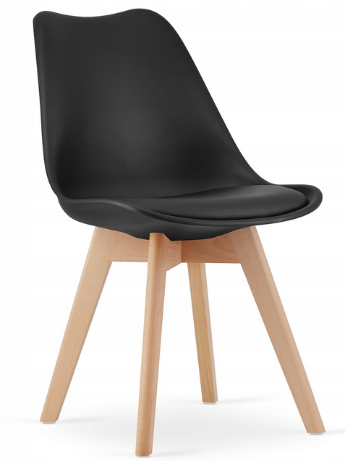
Lamele- płyta meblowa Ściana 1  Sztuk 1  (szer./głęb./wys.)  4269mm/18mm/3150mm  Lamele są wykonana z płyty laminowanej o grubości 18 mm, Dąb Jasny , obklejone są PCV 22/1 mm  Lamele i płyta na Ścianę 1 są klejone bezpośrednio na ścianę (bez podstawy)  • transport i montaż mebli  •gwarancja – min. 24 m-ce | 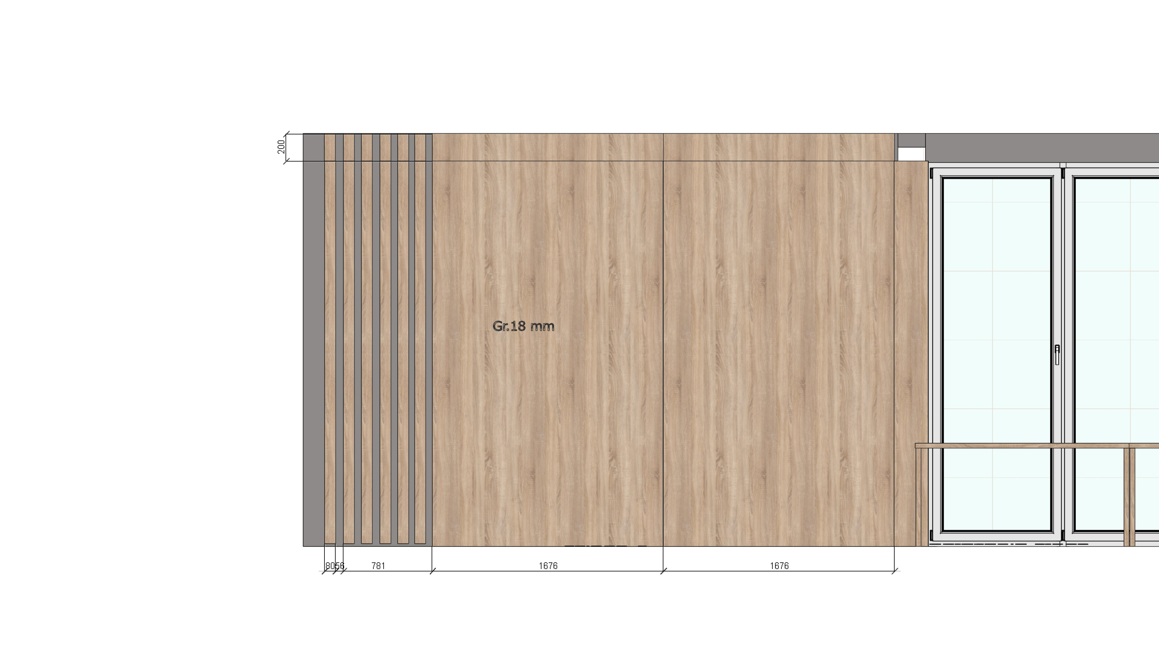
Lamele podwieszane -  sztuk 1  Lamele podwieszone są pogrubione grubość 38 mm, dwuteownik jest uzależniony od wysokości belek na suficie. (dwuteownik jest pogrubiony 38 mm), obklejone są PCV 42/2 mm gr 36mm  Moduły 2500mm/1440mm/36mm  Dwuteownik 236mm/210mm/36mm  Kolor: Dąb jasny  • transport i montaż mebli  •gwarancja – min. 24 m-ce | 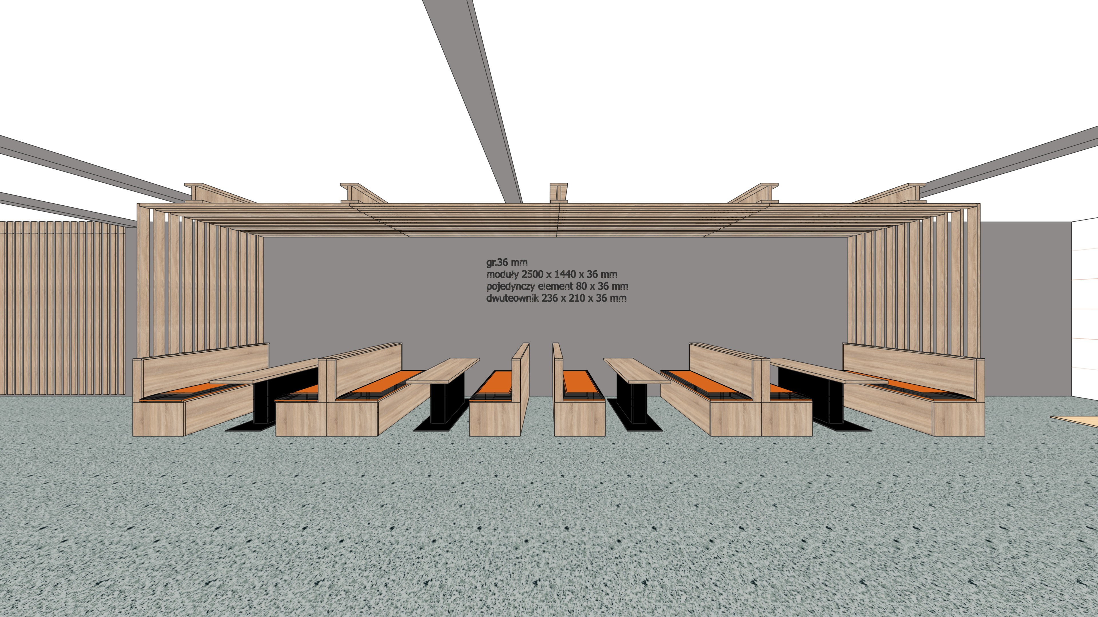
Lamele Ściana 2  sztuk 1  (szer./głęb./wys.)  Gr. 18mm  Szer. 3722mm wys. 3150 mm  Lamele są wykonana z płyty laminowanej o grubości 18 mm, firmy Dąb Jasny , obklejone są PCV 22/1 mm  Lamele i płyta na ścianę 2 są klejone bezpośrednio na ścianę (bez podstawy)  • transport i montaż mebli  •gwarancja – min. 24 m-ce | 

